# 轩创网络网站后台使用教程

1. **后台登录方法**
2. **三种内容展现形式介绍**
3. **三种不同形式内容的上传方法**
4. **轮播图片上传方法**
5. **栏目图片上传方法**
6. **生成**
7. **修改和删除**
8. **后台登录方法**
9. 后台登录网址：网站域名+ /web_admin
10. 输入登录名、密码、验证码后点击“登录”即可

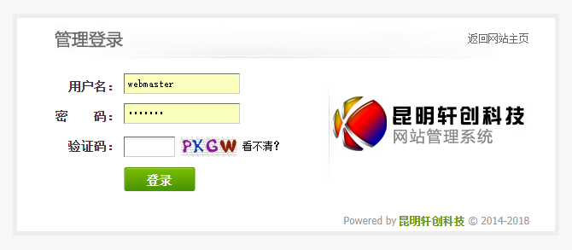

1. **三种内容展现形式介绍**
2. **单页频道**

单页频道多应用于企业简介、联系我们等板块

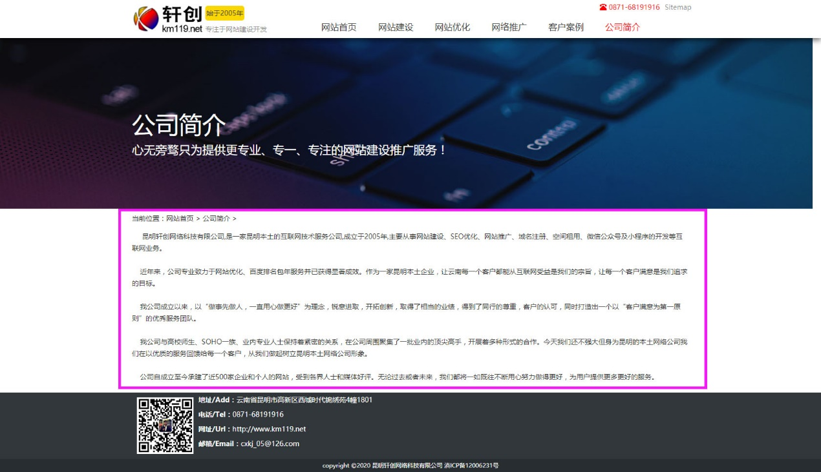

1. **文章频道**

文章频道多用于公司动态、行业新闻等板块

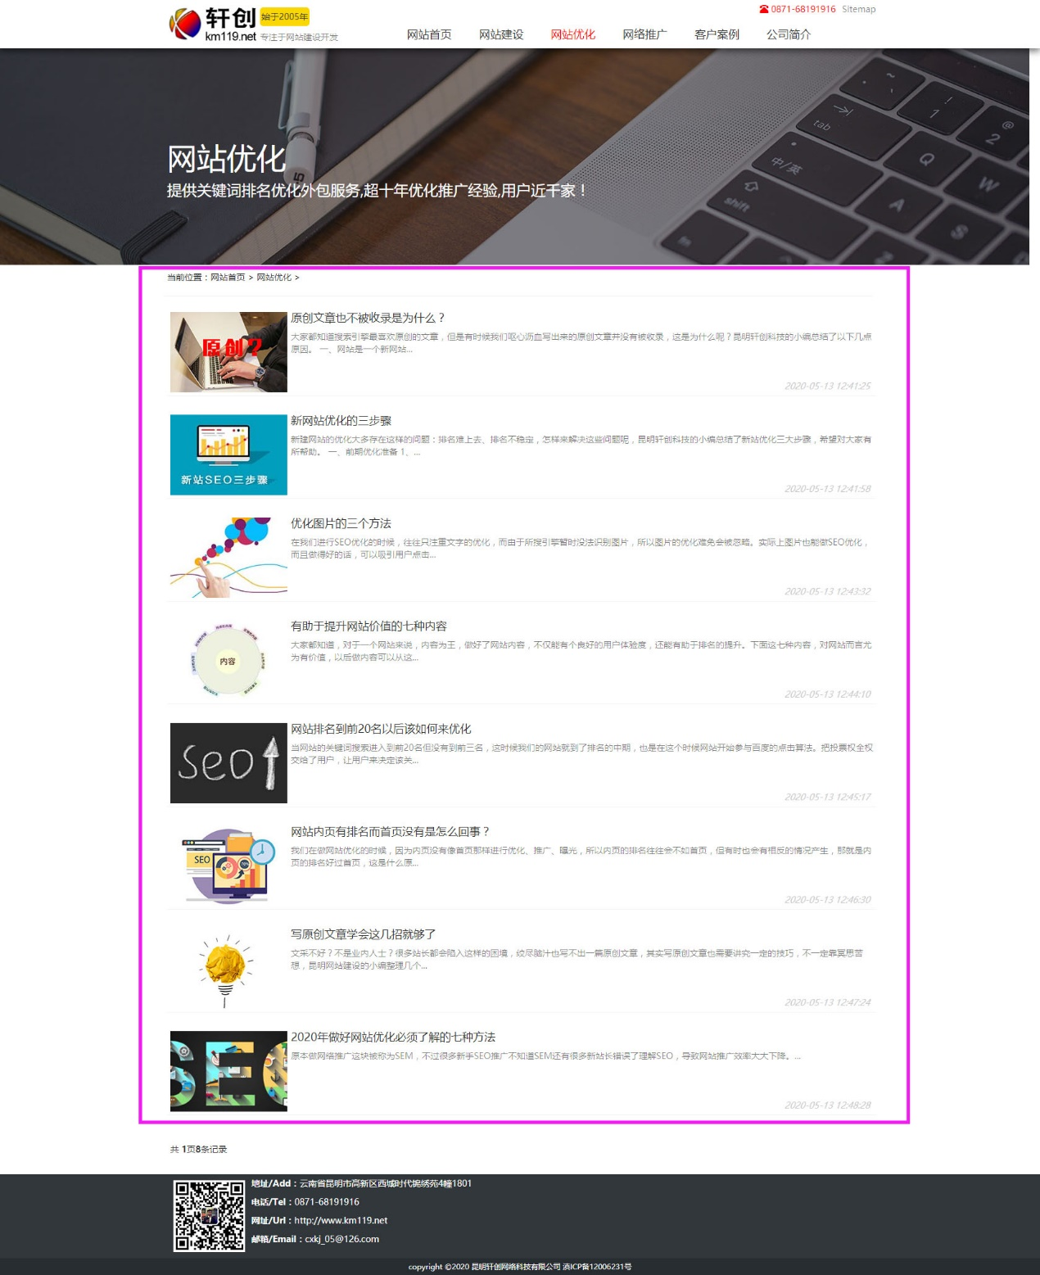

1. **图文频道**

图文频道多用于产品展示、案例展示等板块

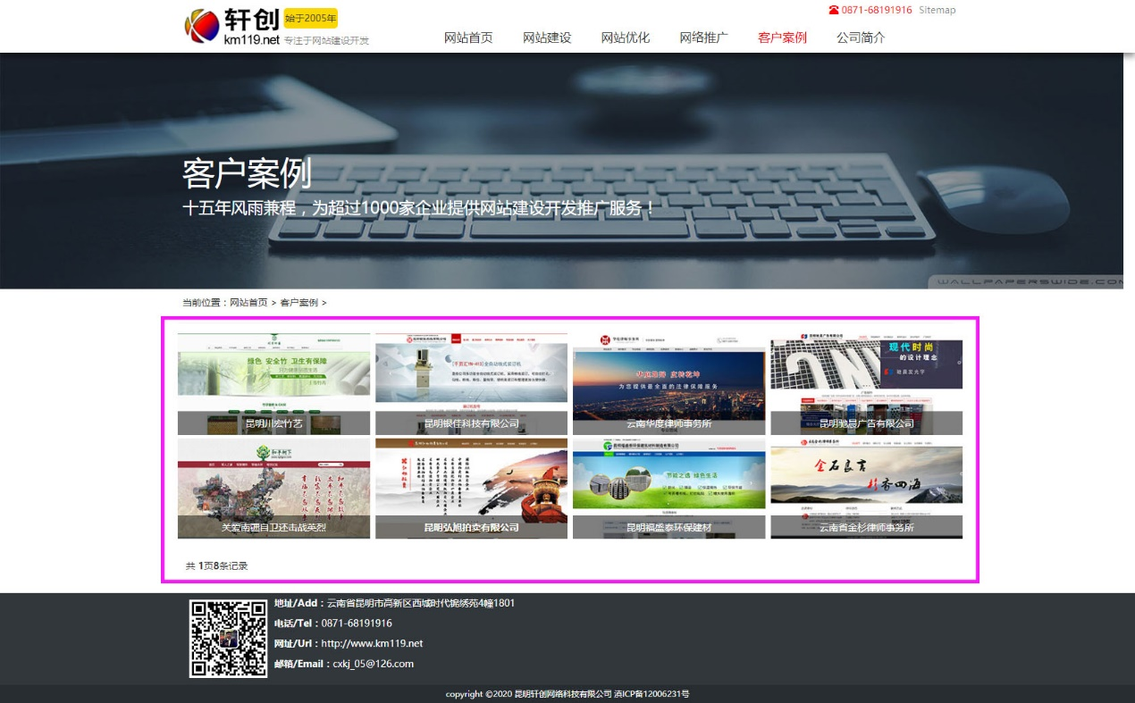

1. **三种不同形式内容的上传方法**

**1、单页频道内容的上传方法**

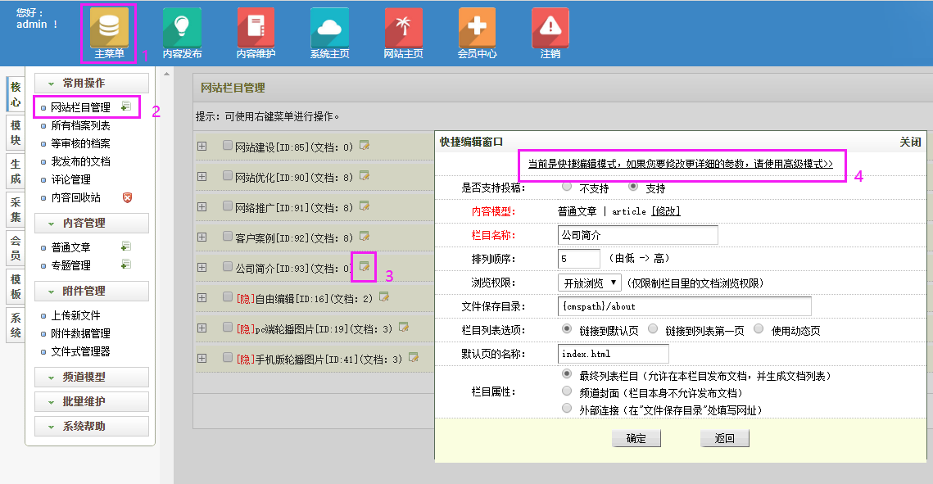

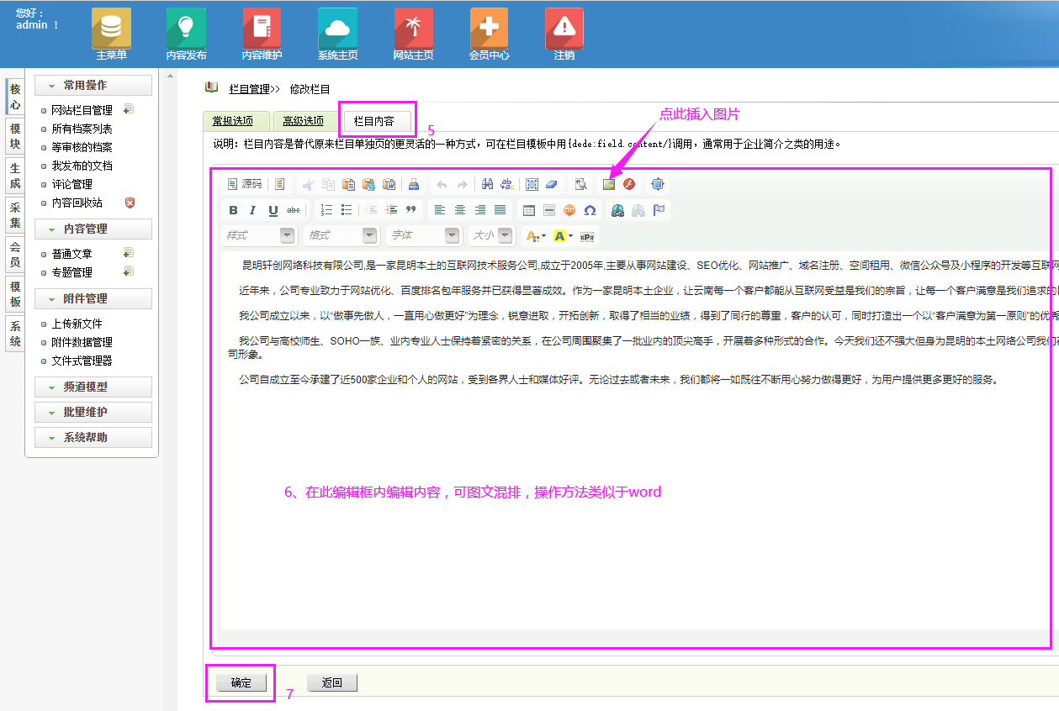

**2、文章频道内容的上传方法**

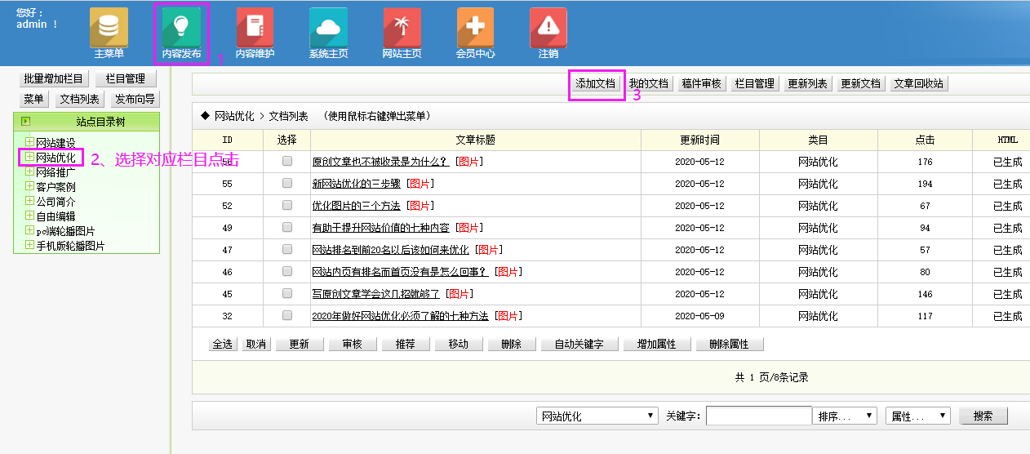

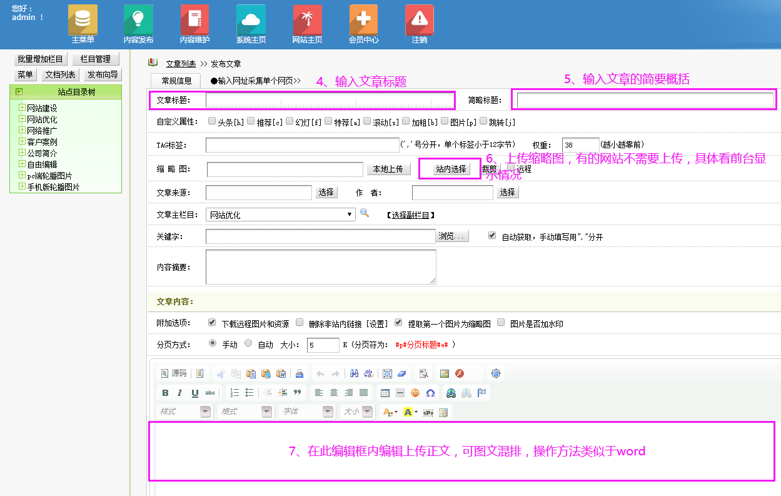

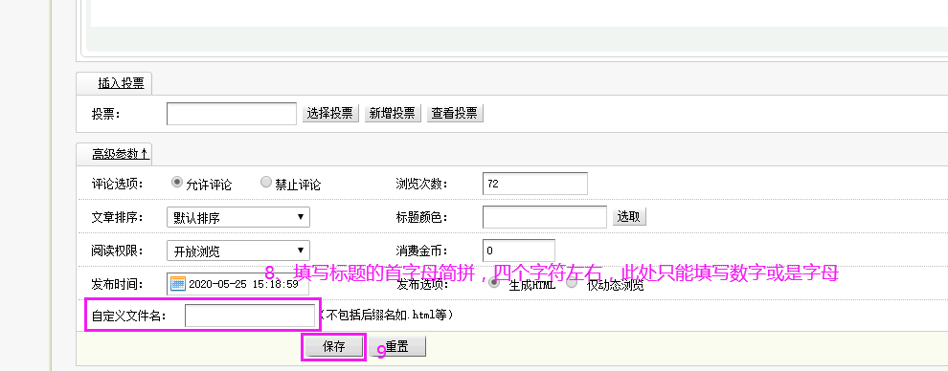

**3、图文频道内容的上传方法**

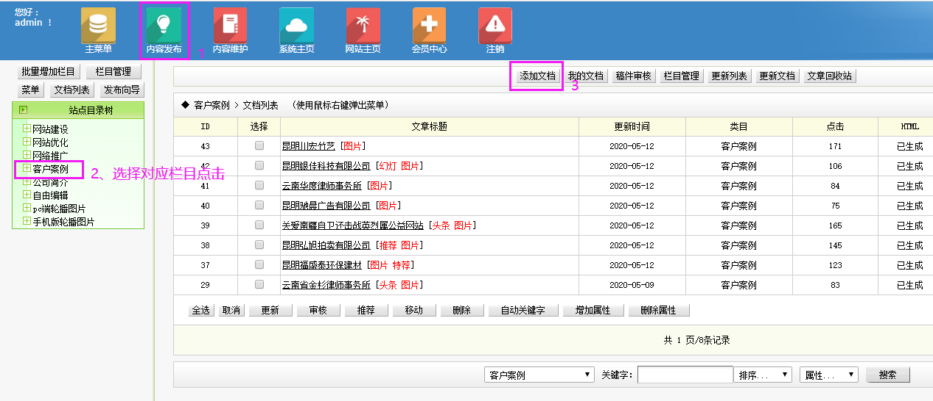

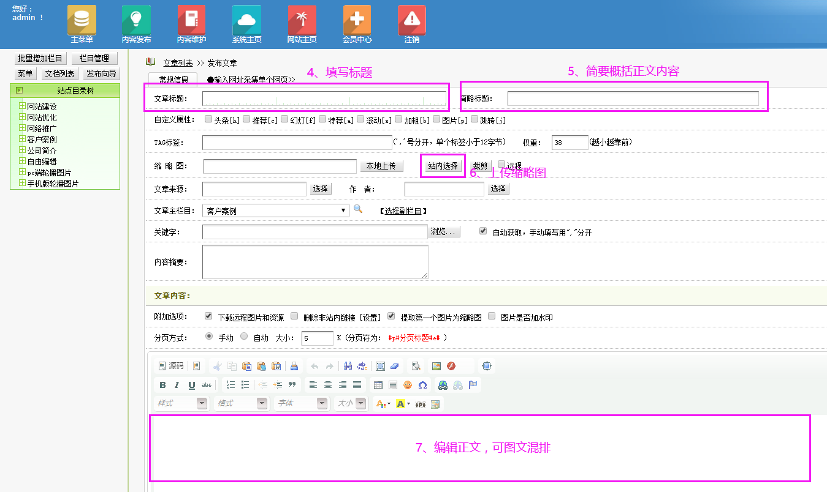

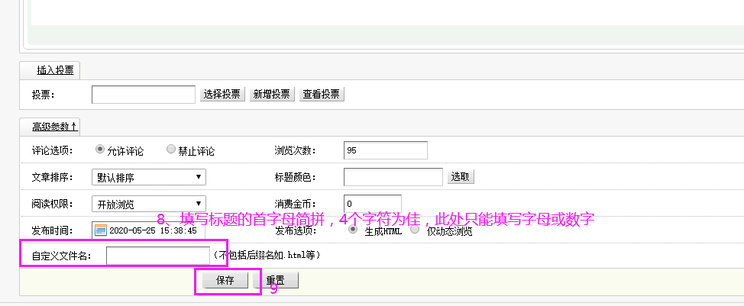

1. **轮播图片上传方法**
2. 轮播图片即首页最上边的这几张大图

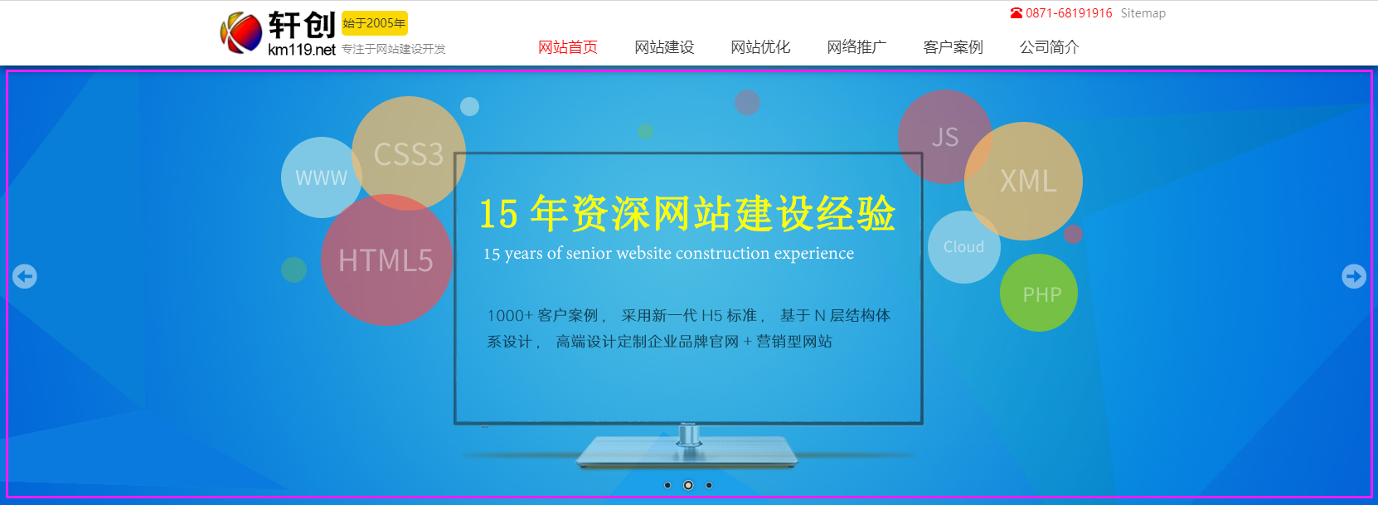

1. 上传方法

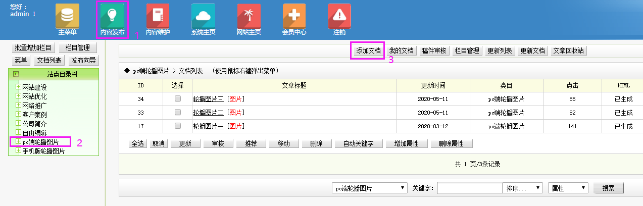

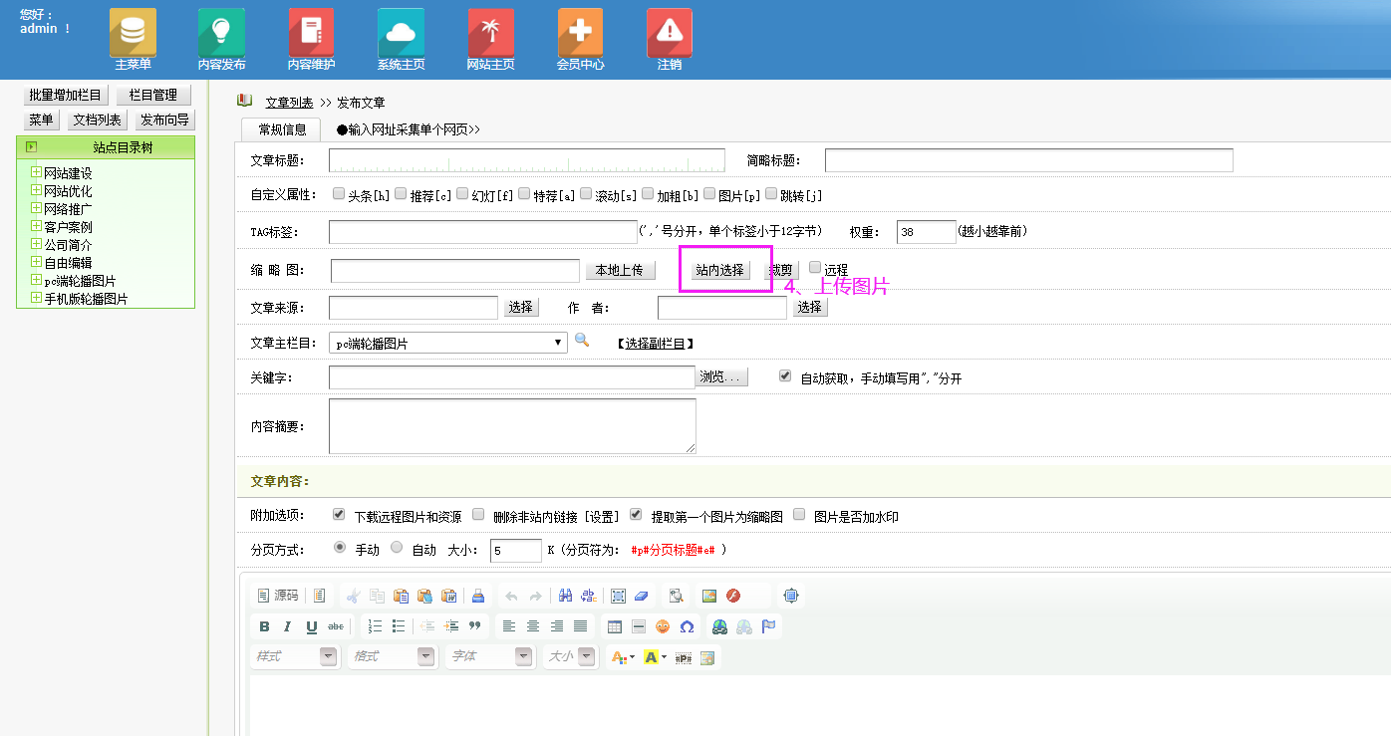

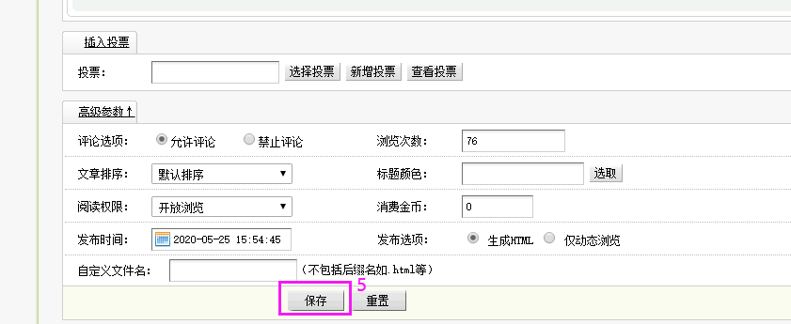

**注：**[手机版轮播图片](http://www.km119.net/web_admin/catalog_do.php?cid=41&dopost=listArchives)上传方法与pc端轮播图片上传方法相同，上传[手机版轮播图片](http://www.km119.net/web_admin/catalog_do.php?cid=41&dopost=listArchives)时在站点目录树点击[手机版轮播图片](http://www.km119.net/web_admin/catalog_do.php?cid=41&dopost=listArchives)后按pc端轮播图片上传方法上传即可。

pc端轮播图片尺寸：宽：1920px，高度不限制（一般500px左右）

[手机版轮播图片](http://www.km119.net/web_admin/catalog_do.php?cid=41&dopost=listArchives)尺寸：宽：720px，高度不限制（一般350px左右）

1. **栏目图片上传方法**

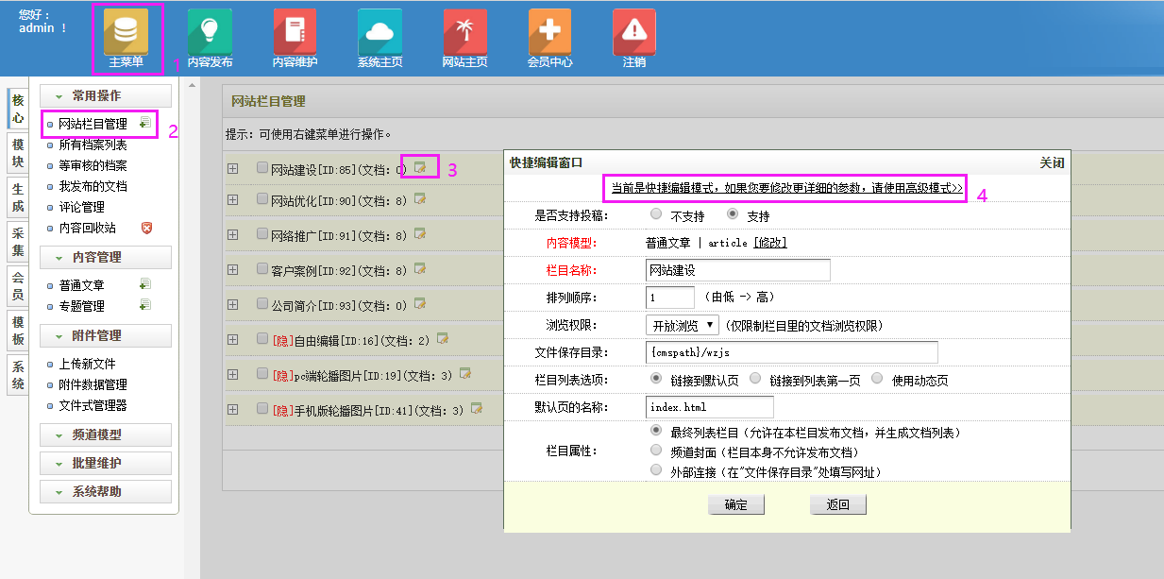

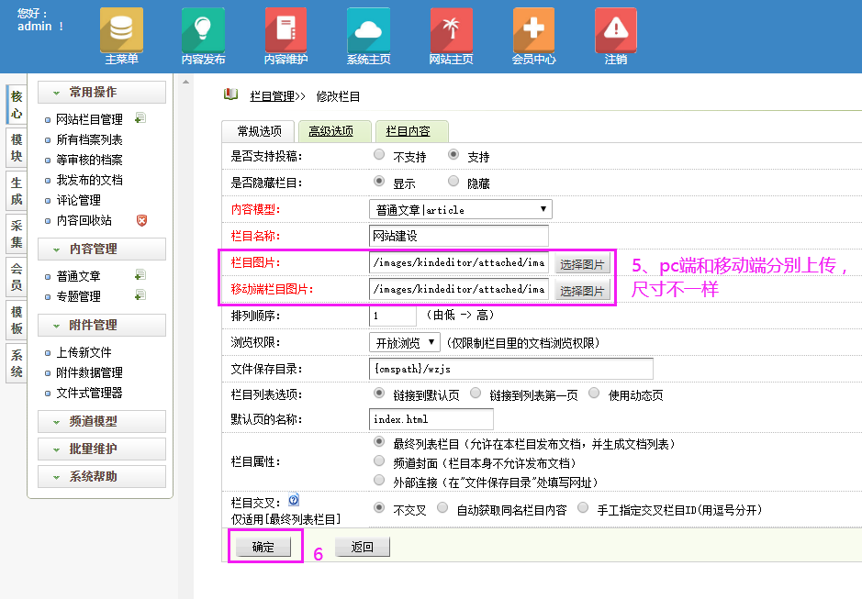

**注：**

pc端栏目图片尺寸：宽：1920px，高度不限制（一般350px左右）

[移动端栏目图片](http://www.km119.net/web_admin/catalog_do.php?cid=41&dopost=listArchives)尺寸：宽：720px，高度不限制（一般250px左右）

1. **生成**

在后台把内容传好以后还需要生成内容才会在前台有更新显示

**生成方法：**

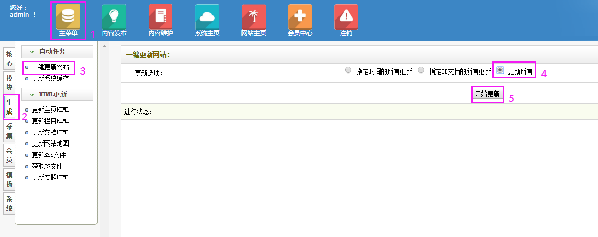

1. **修改删除**

内容上传好后可以修改和删除

**方法：**

1. **文章频道、图文频道、轮播图片删除修改方法**

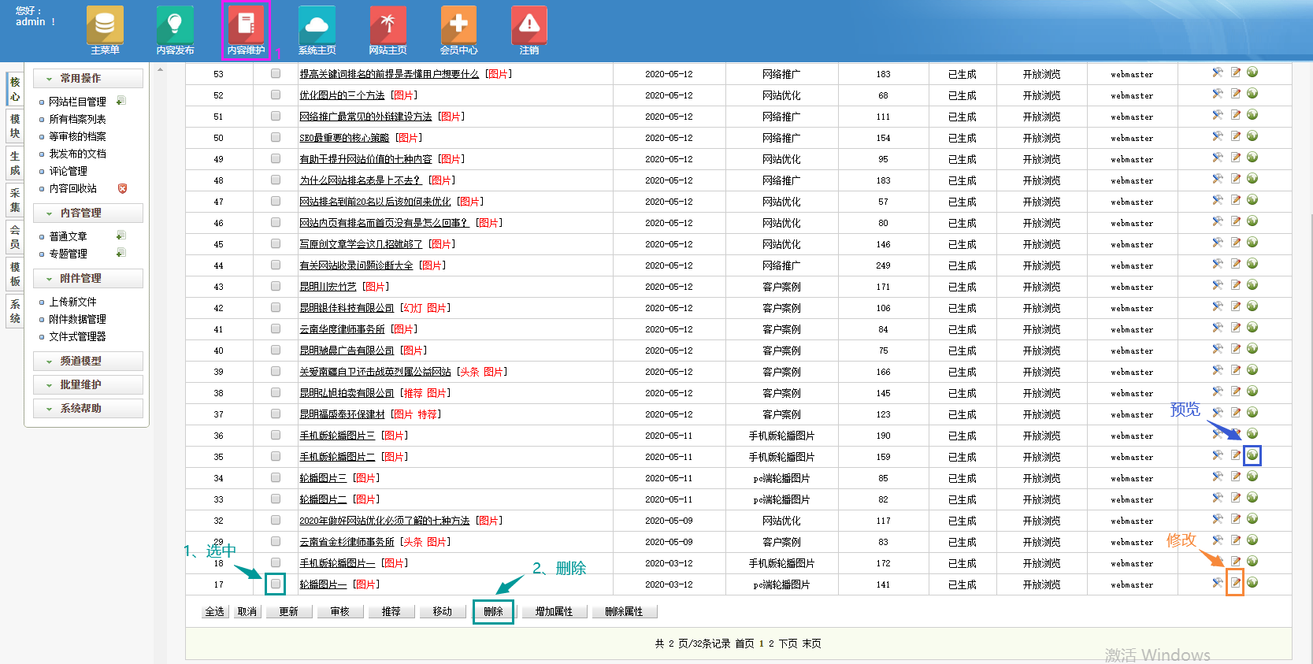

**2、单页频道、栏目图片修改方法**

按照一开始上传的方法进入编辑框修改或将内容删除后保存即可